2024【地理】中考真题分类卷
【中国的人口】专题练习

（云南▪中考真题）
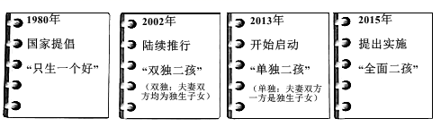
小明收集制作了我国改革开放以来人口政策变化的知识卡片，完成下面小题。

1、二十世纪八十年代，我国的计划生育政策提倡“只生一个好”，主要目的是（ A ）
A．缓解人口增长过快
B．解决人口分布不均问题
C．缓解人口老龄化
D．解决人口性别比失调的问题
2、我国人口政策的制定与调整，说明了（ D ）
A．人口政策的调整与资源、环境无关
B．人口政策只能解决人口增长过快问题
C．人口政策的调整无需考虑社会、经济发展需求
D．人口增长应与社会、经济发展相适应，与资源、环境相协调
【解析】
根据中华人民共和国成立后，由于人民生活水平的提高和医疗卫生条件的改善，人口死亡率大幅度下降，中国人口快速增长。根据2010年全国第六次人口普查结果，中国总人口为13.7亿，约占世界人口总数的1/5，是世界上人口最多的国家，进行解析解答。
1．根据2010年全国第六次人口普查结果，中国总人口为13.7亿，约占世界人口总数的1/5，是世界上人口最多的国家。二十世纪七十年代初期我国人口增长迅速，二十世纪八十年代我国大力推行计划生育政策以来，提倡“只生一个好”，主要目的是缓解人口增长过快，A正确。故选A。
2．2015年10月29日党的十八届五中全会决定：坚持计划生育的基本国策，完善人口发展战略，全面实施一对夫妇可生育两个孩子政策，其目的就是为应对当前出现的人口问题，逐步调整完善现行的生育政策，促进人口长期均衡发展。人口政策不单单只解决人口增长问题，人口政策的制定与调整应适应社会的发展需求、应与资源、环境相协调、应与社会经济发展相适应，D正确。故选：D。
（江西▪中考真题）
2020年11月1日，第七次全国人口普查正式开启。完成下面小题。
1、下列关于人口普查的意义叙述，正确的是（ A ）
①调整完善人口政策；②推动人口结构优化；③促进人口素质提高；④改变人口城乡分布；
A．①②③ B．①②④ C．①③④ D．②③④
2、为应对人口老龄化问题，可采取的主要措施是（ D ）
①鼓励人口流入大城市②取消计划生育政策③适当延迟退休年龄④健全养老保障体系
A．①② B．②④ C．②③ D．③④
【解析】
1.人口普查的意义在于完善人口发展战略和政策体系，对于调整完善人口政策，推动人口结构优化，促进人口素质提升具有重要意义，人口普查并不是为了改变城乡人口分布，A正确，故选A。
2..坚持计划生育的基本国策，完善人口发展战略，全面实施一对夫妇可生育两个孩子政策，其目的就是为应对当前出现的人口老龄化问题，同时应该建立健全养老保障体系，适当延迟退休年龄，以应对将要出现的劳动力减少、社会养老负担加重，人口老龄化等问题，D正确，故选D。
（福建▪中考真题）
下图示意“2028年我国人口年龄结构金字塔(预测)”，

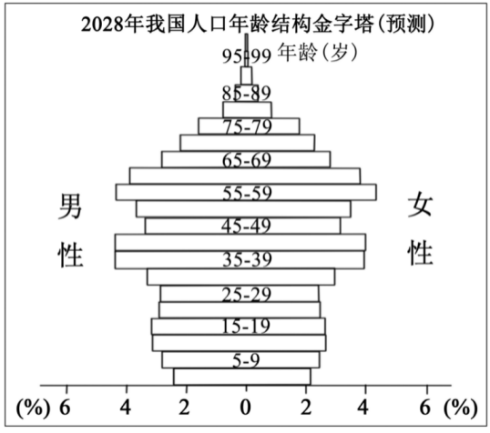

1、预测2028年我国人口比重最大的年龄段是（ D ）
A.5-9岁 B.25-29岁 C.45-49岁 D.55-59岁
2、应对我国人口年龄结构变化产生的社会问题，需要（ B ）
A.增加就业机会 B.增建养老设施
C.扩大城市规模 D.完善产业结构
【解析】
1、联合国规定，如果一个国家人口中60岁以上人口超过10%，或者65岁以上人口超过7%，便是人口老龄化。读图可知，预测2028年我国人口比重最大的年龄段是55−59岁，马上进入老龄化严重的时期。故选：D。
2、读图可知，我国已经进入人口老龄化时代，应对我国人口老龄化产生的社会问题，需要增建养老设施。故选：B。

